Лабораторная работа №8

Дисциплина: Архитектура компьютера

Жибицкая Евгения Дмитриевна

Содержание

# 1 Цель работы

Продолжение освоения языка ассемблера. Изучение написания программ с использованием циклов и обработкой аргументов командной строки.

# 2 Выполнение лабораторной работы

Для начала создадим все необходимые файлы и каталоги, также не забудем скопировать файл in_out.asm(рис. ??).

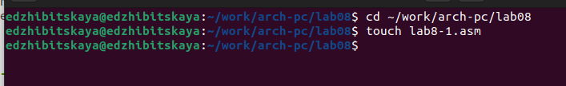

Создание каталога и файлов

Затем создадим файл lab8-1.asm, заполним его текстом из Лиситнга 8.1, создадим исполняемый файл и запустим(рис. ??).

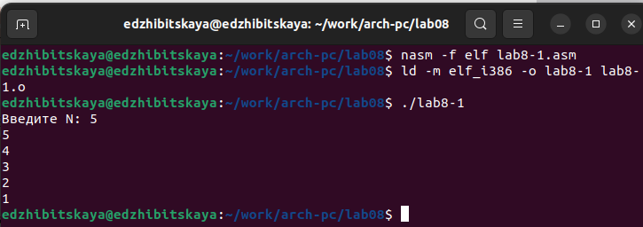

Файл lab8-1

Немного изменим содержимое кода и еще раз запустим(при этом запуске программа выодит бесконечный набор чисел).

Еще раз изменим код, добавив команды push и pop (рис. ??).

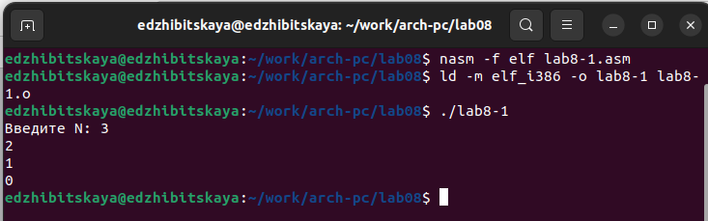

Третий запуск lab8-1

Для изучения работы с аргументами создадим lab8-2.asm, введем текст Листинга 8.2, создадим исполняемый файл и запустим программу(рис. ??).

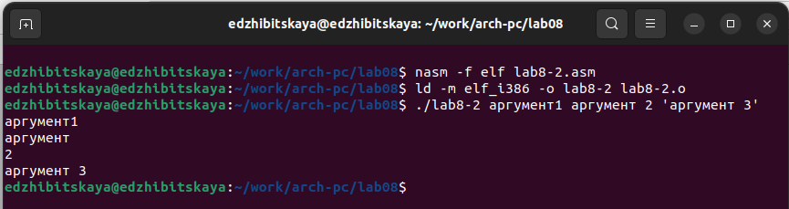

Запуск lab8-2

Наконец создадим файл lab8-3.asm, заполним его текстом Листинга 8.3, создадим исполняемый файл и запустим(рис. ??). В конце изменим код так, чтобы вместо суммы програама считала произведение введеных значений(рис. ??)

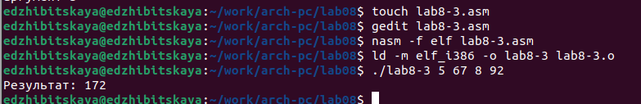

Запуск lab8-3

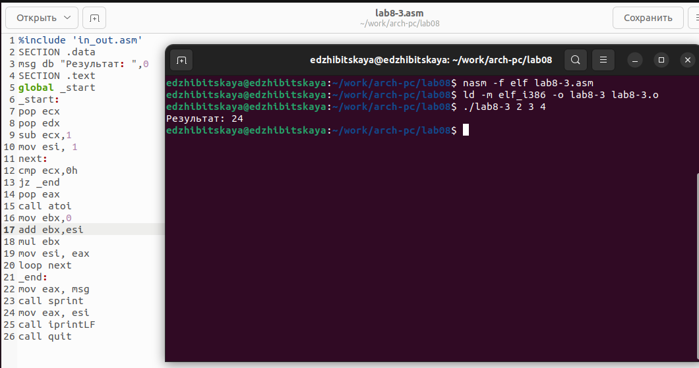

Запуск измененного файла lab8-3

# 3 Задание для самостоятельной работы

Напишем программу, которая находит сумму значений функции из 11 варианта(рис. ??),(рис. ??)

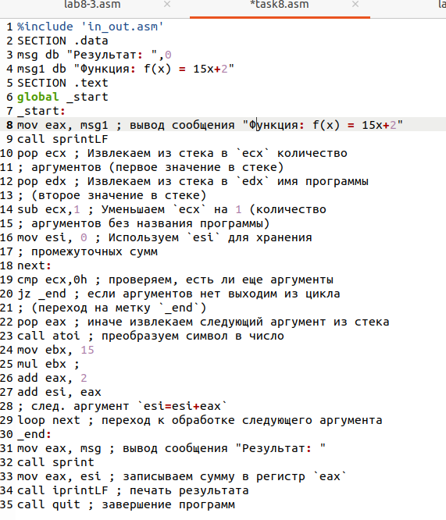

Код программы

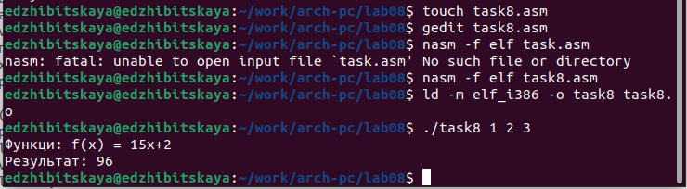

Запуск программы

# 4 Выводы

В ходе работы было произведено знакомство с принципами работы циклов и использовании аргументов, написана небольшая программа

:::